AI+X高校行第八期《AI新手村》活动筹备书
面向高校组织伙伴的落地指南
更新时间：10 月 20 日，原文链接：https://datawhaler.feishu.cn/wiki/Yj6Wwf3fhiPNdakEZvcc4NIanhe

第一部分
《AI新手村》主题策划
第二部分
《AI新手村》发起本校站点
第三部分
《AI新手村》执行落地
一、线下活动筹办策划书
二、对外招募
三、现场活动准备
四、活动执行（活动当天）
活动流程：
评选标准参考：
五、活动复盘
第四部分
《AI新手村》更新计划

第一部分

《AI新手村》主题策划

1. 活动简介
Datawhale AI+X 高校行 是 Datawhale 推出的动手实践类品牌活动，希望将人工智能（AI）与各个学科和行业（X）结合，激发无限潜力和创造力（X），让年轻人拥有更多可能性（X）。面向不同专业的高校学生，鼓励大家动手学AI，做出有创意、有潜力的AI作品。24年3月9日浙大首站起，已连接全国28省份、50+城市、500+所高校的组织者们共同运营。希望每期带AI走进10个城市，100所高校，覆盖1w+师生，推动AI全民学习与AI开源生态繁荣。
Datawhale AI+X 高校行第八期《AI新手村》，是面向高校新生开展的 AI 入门实践活动。学生在 2.5 小时内，通过师兄师姐分享 + 动手实践 + 作品展示，完成一个高频场景的 AI 小作品，并了解 AI 通识概念。活动由 Datawhale 提供教程、SOP、物料与嘉宾支持，学校提供场地与组织人员。
本活动不代言任何一家 AI 产品。现场实践环节中，学生可自选不同 AI 工具完成同一任务，并对工具在该场景下的表现进行打分和评论。Datawhale 仅提供教程与平台，活动内容符合高校校园活动合规要求，不涉及任何收费项目。

2. 学习者收获
活动围绕 Datawhale 自研的 36 门 AI 入门课展开。使用 AI 工具完成一个入门级 demo，并提交作品。完成学习与实践后，可获得 Datawhale 颁发的活动证书。
- 【连接】在和行业前辈、学哥学姐、在场同学的交流中，了解真实经验也收获同行伙伴
- 【学习】了解AI通识概念地图，掌握一个高频场景AI实用技能，明确自己在 AI 学习路径上的下一步。活动后，学生可继续在 Datawhale 学习中心免费学习 36 门 AI 入门课。
- 【创造】学生现场结合自己的热爱与兴趣，开发和提交一个 AI 小作品，获得证书认证与周边好礼。

3. 活动流程
时间 | 环节 | 内容
0:00-0:15 | 签到+领福利+进群 | 签到、领取各家福利、扫码进微信群
0:15-0:20 | 开场 | 介绍Datawhale、活动流程介绍、大合照（5分钟）
0:20-1:00 | 学哥学姐分享 | 2-3名学哥学姐分享AI工具使用经验（30-40分钟，每人不超过15分钟）
1:00-1:40 | 动手实践环节 | 限时任务，按教程自选工具做demo，提交作品库，评价（40分钟）
1:40-2:00 | 作品打分+颁奖 | 投票选出Top3作品，颁奖，邀请上台分享体验，领取礼物（20分钟）
2:00-2:30 | 自由交流 | 自由交流，群内继续学习其他课程

案例：学习者手册任务详情 - Datawhale AI学习中心
本期36课程已全部上线
1️⃣Datawhale官网：https://www.datawhale.cn/hello-ai-village
2️⃣Github官方仓库：https://github.com/datawhalechina/hello-ai
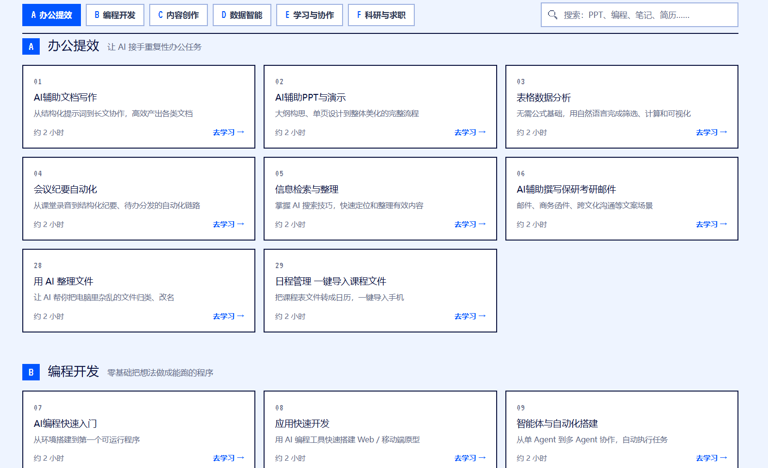 | 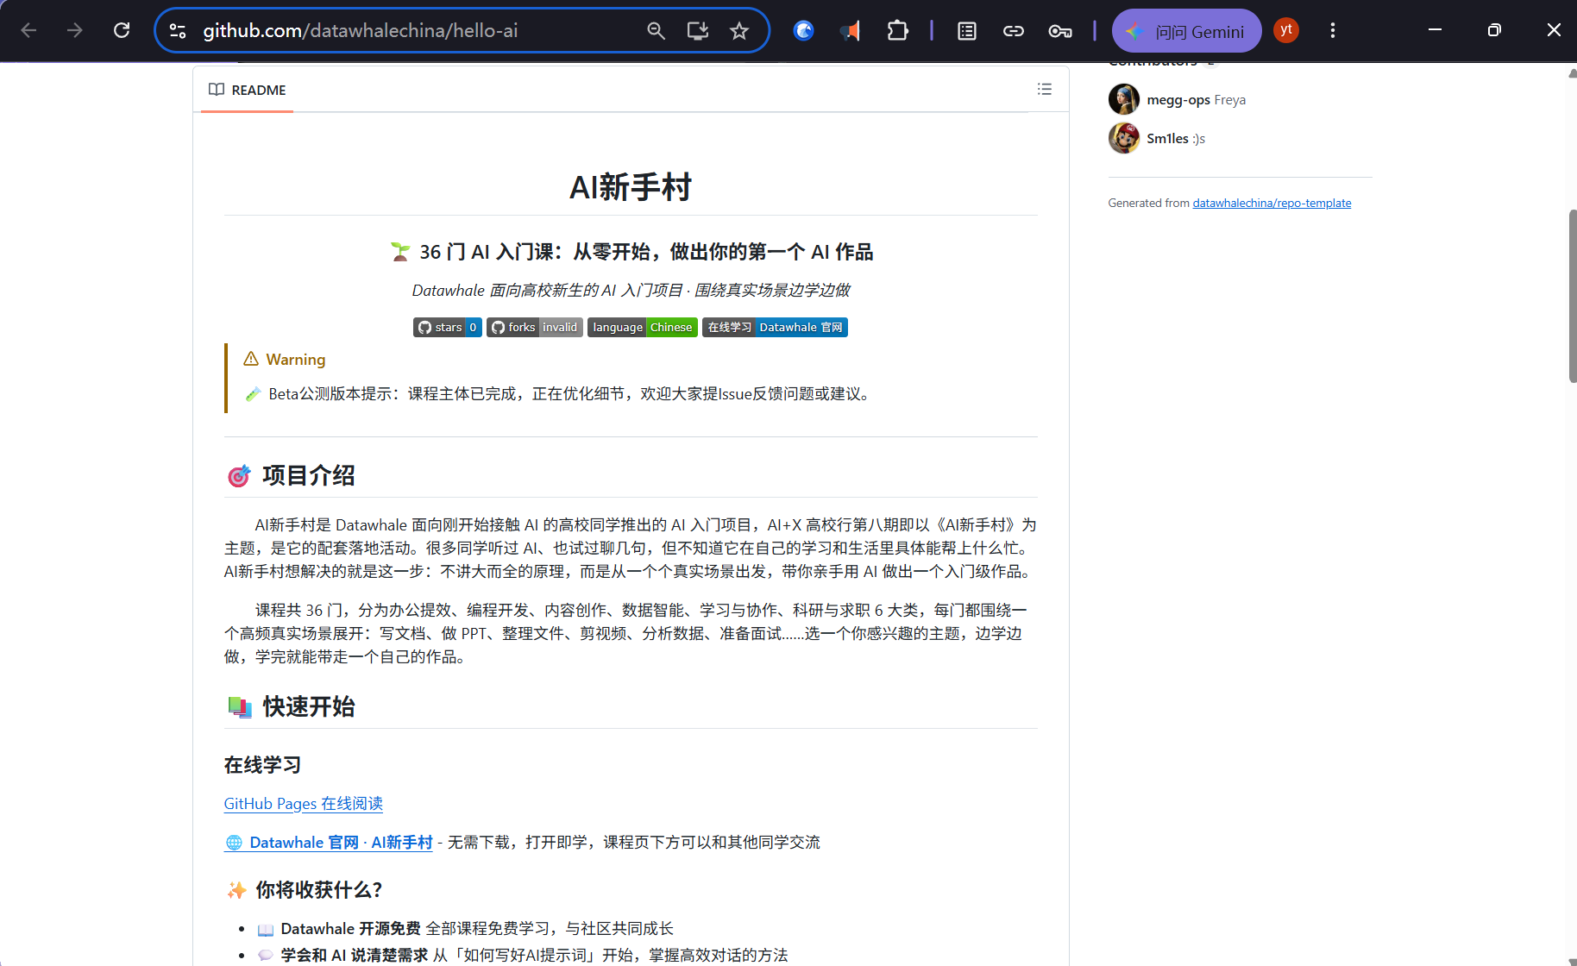

4. 高校行常规活动筹备流程
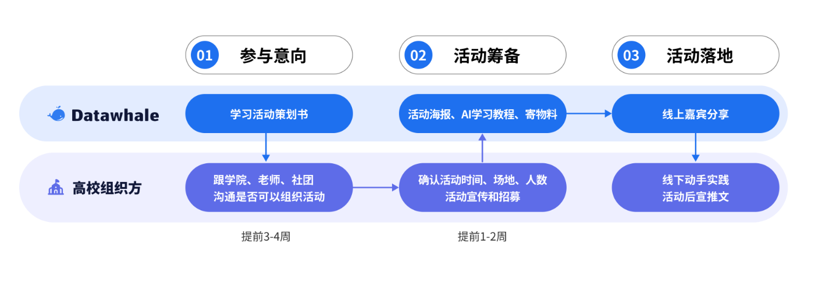

5. 与学分/第二课堂挂钩建议
- 学生完成签到、动手实践并提交作品，可获得活动参与证明；
- 如学校认可，可将本次活动纳入第二课堂/实践学分，由学校按本校规则认定；
- Datawhale 可提供活动参与名单与作品提交记录，供学校存档。

第二部分

《AI新手村》发起本校站点
组织方需要做 | Datawhale 提供
安排场地（能带电脑、有插座） | 实操教程 + 技术辅导
活动组织宣传 + 物料准备 | 活动流程 SOP + 组织经验
主讲人/助教（先学后教） | 海报模板+ 文创小礼品
活动主持 | 算力、数据、场景等学习资源
活动后宣传公众号文章/校网新闻 | 嘉宾支持（招募超百人时）
第 1 步：进发起者群
进群即视为认可并依照Datawhale 生态伙伴 社区行动指南行动
加思语微信，邀请进群

请改群昵称：姓名-高校-电话

第 2 步：填意向发起问卷
本期AI+X高校行《AI新手村》落地时间需在11月8号前


湖南大学 双创班 面向全校  主要对接人：徐涵文  - 10月18日，80~160人。  - 10月24、25日备选  - 倒推，10月11日宣发对外，助教招募启动  TODO：  海报模板，思语跟进；  课程选择，涵文选择；  周边寄送，收件地址；  嘉宾邀约，长沙本地，科技大厂，实战经验+行业理解。——字节，ljh。 | 西交利物浦商学院 面向商科生，50~60人  《一个可以写进简历的AI作品》（待明确）  主要对接人：小禹  - 10月22日（周四）  TODO：  课程小迭代求职工作台 待定具体任务  邀约 pyc 参与线上分享  拉群方式需要确认  证书与学习平台配置  周边寄送 | 浙江大学  面向所有在校生  主要对接人：薛辰立  - 10 月 21日（周六）  - 11 月 7 日（期中周）  Todo：  银海邀请  助教招募

第三部分

《AI新手村》执行落地
欢迎大家来到Datawhale AI+X高校行 ！
以下是你需要筹办活动的大礼包，帮助大家更好落地活动
如有疑问，随时在组织者群聊内@/私聊 昵称包含“dw”的几位负责对接的小伙伴~

一、线下活动筹办策划书

第1步：活动基本信息确认
（可选）下载活动策划书模板（Word），按本地实际情况修改后，用于向学校/场地方/嘉宾介绍活动。
[AI+X高校行（AI新手村） 活动策划书.docx]
核心：场地、时间的确定、合作伙伴、活动流程增减。

二、对外招募
需要高校组织者做的 | Datawhale
- 建活动现场群聊（给Datawhale对接人加群管理）  - 海报、旗帜、（推文）的修改  - 助教、主讲、嘉宾（若有）的招募和启动会  - 设置活动报名表（可以使用飞书、金数据、学校报名系统等等） | - 提供视觉模板  - 教程学习平台  - 设置活动专题  - Datawhale官方周边支持

第1步：建群，改群公告：
AI新手村 群公告话术参考文档
用户报名体验流程
- 用户扫码海报/推文上的 报名二维码 → 进入报名表单
- 填写问卷后，自动弹出活动现场群二维码 → 用户扫码进群
- 群公告说明时间地点 + 准备事项

第2步：视觉物料修改以及确定
- 活动海报
记得先复制再修改
- 横幅：直接下载打印即可
[dw横幅2-转曲.pdf]
- 手举牌模板
Figma可以添加各个社团、学院等合作伙伴的logo在活动现场合照环节使用

如果设计手举牌需要支持：请加logo到高校合作伙伴logo
注意保持视觉统一 ，对外宣发事项和思语@思语确认，感谢！
- 报名二维码与助教招募
确定好物料后，发给对接的小伙伴；
由活动组织方创建报名问卷（可选）
- 开始招募：
将定制好的海报通过你的本地渠道传播（微信群、公众号、视频号、小红书、高校社团、企业园区等）。
需要扩大宣传，可以联系对接人支持
- 助教招募：
开始向外招募同时也开始助教招募
（建议：每 10 人推荐配一名助教）

三、现场活动准备

现场物料参考：
贴纸 | 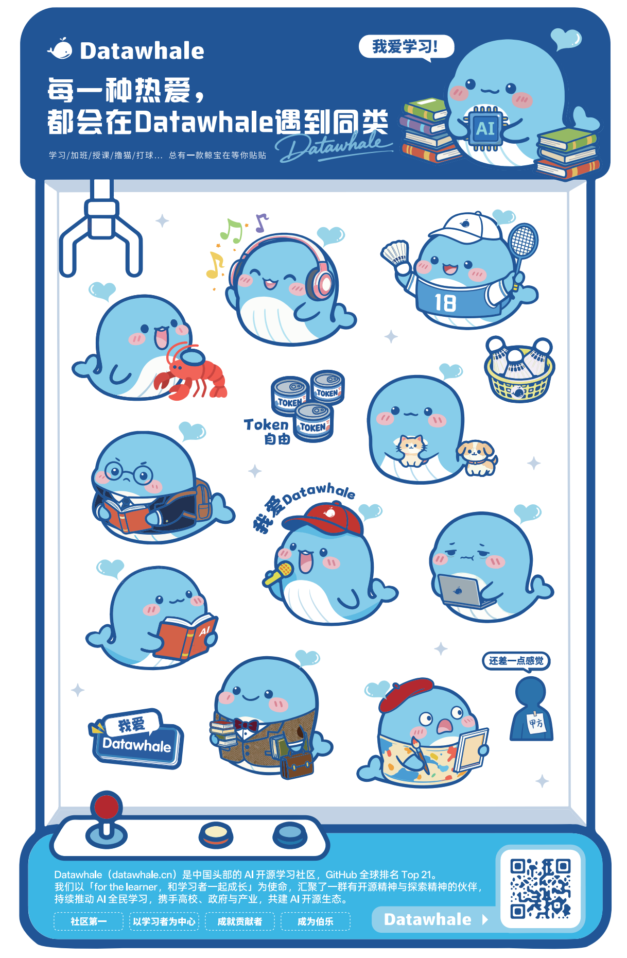 | 鲸宝和  手机支教气囊 | 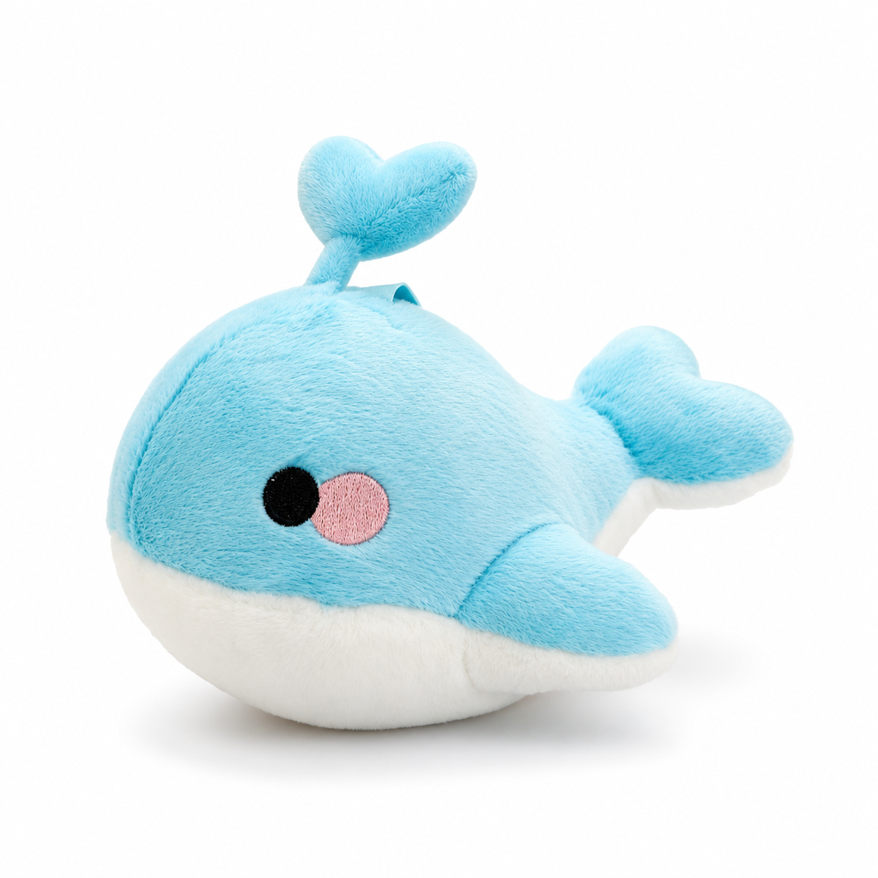  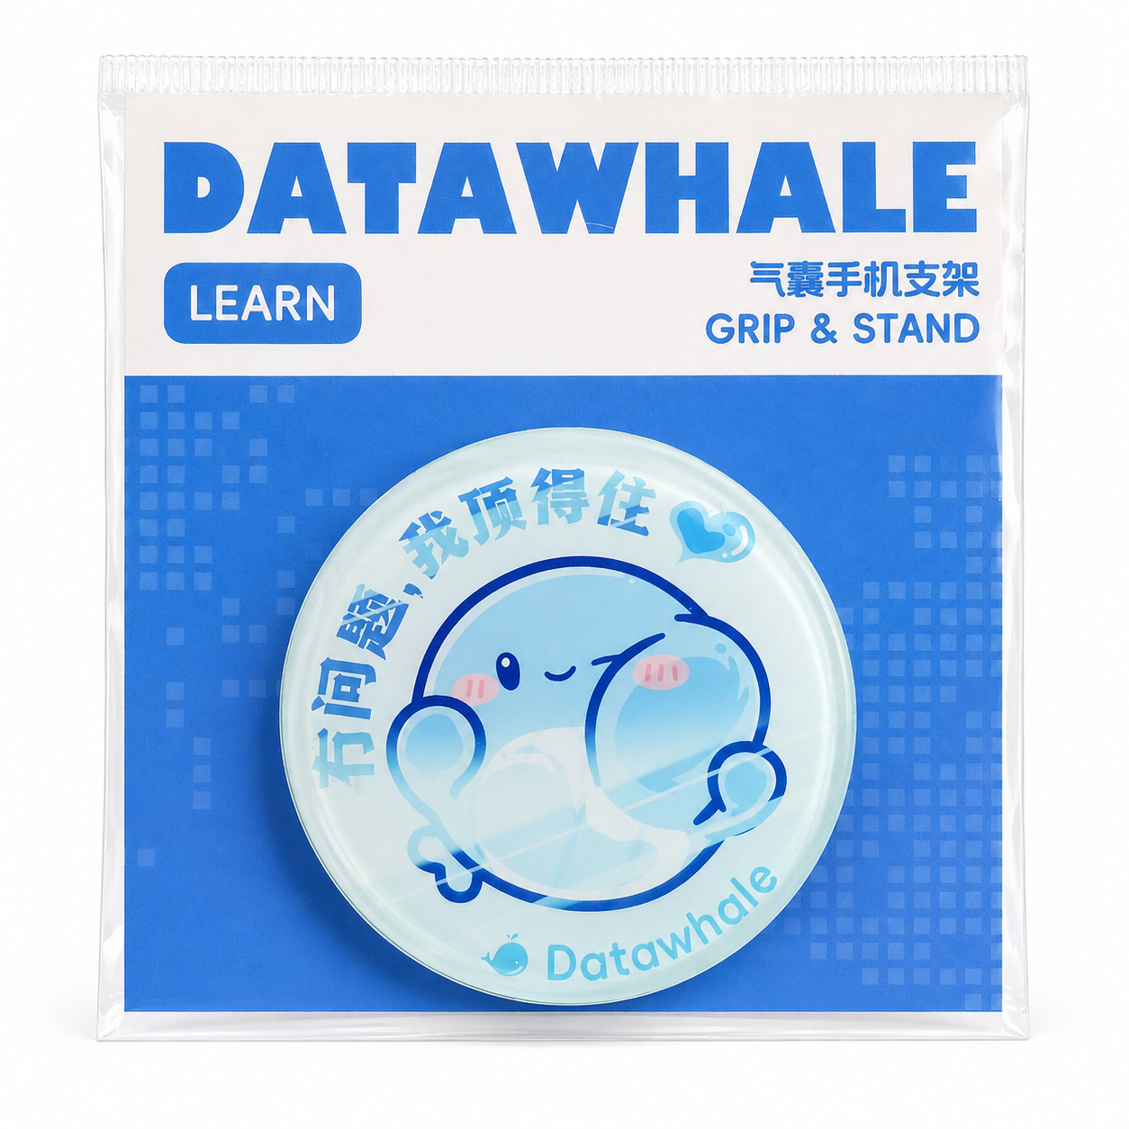 | 
帆布袋 |  | T恤 | 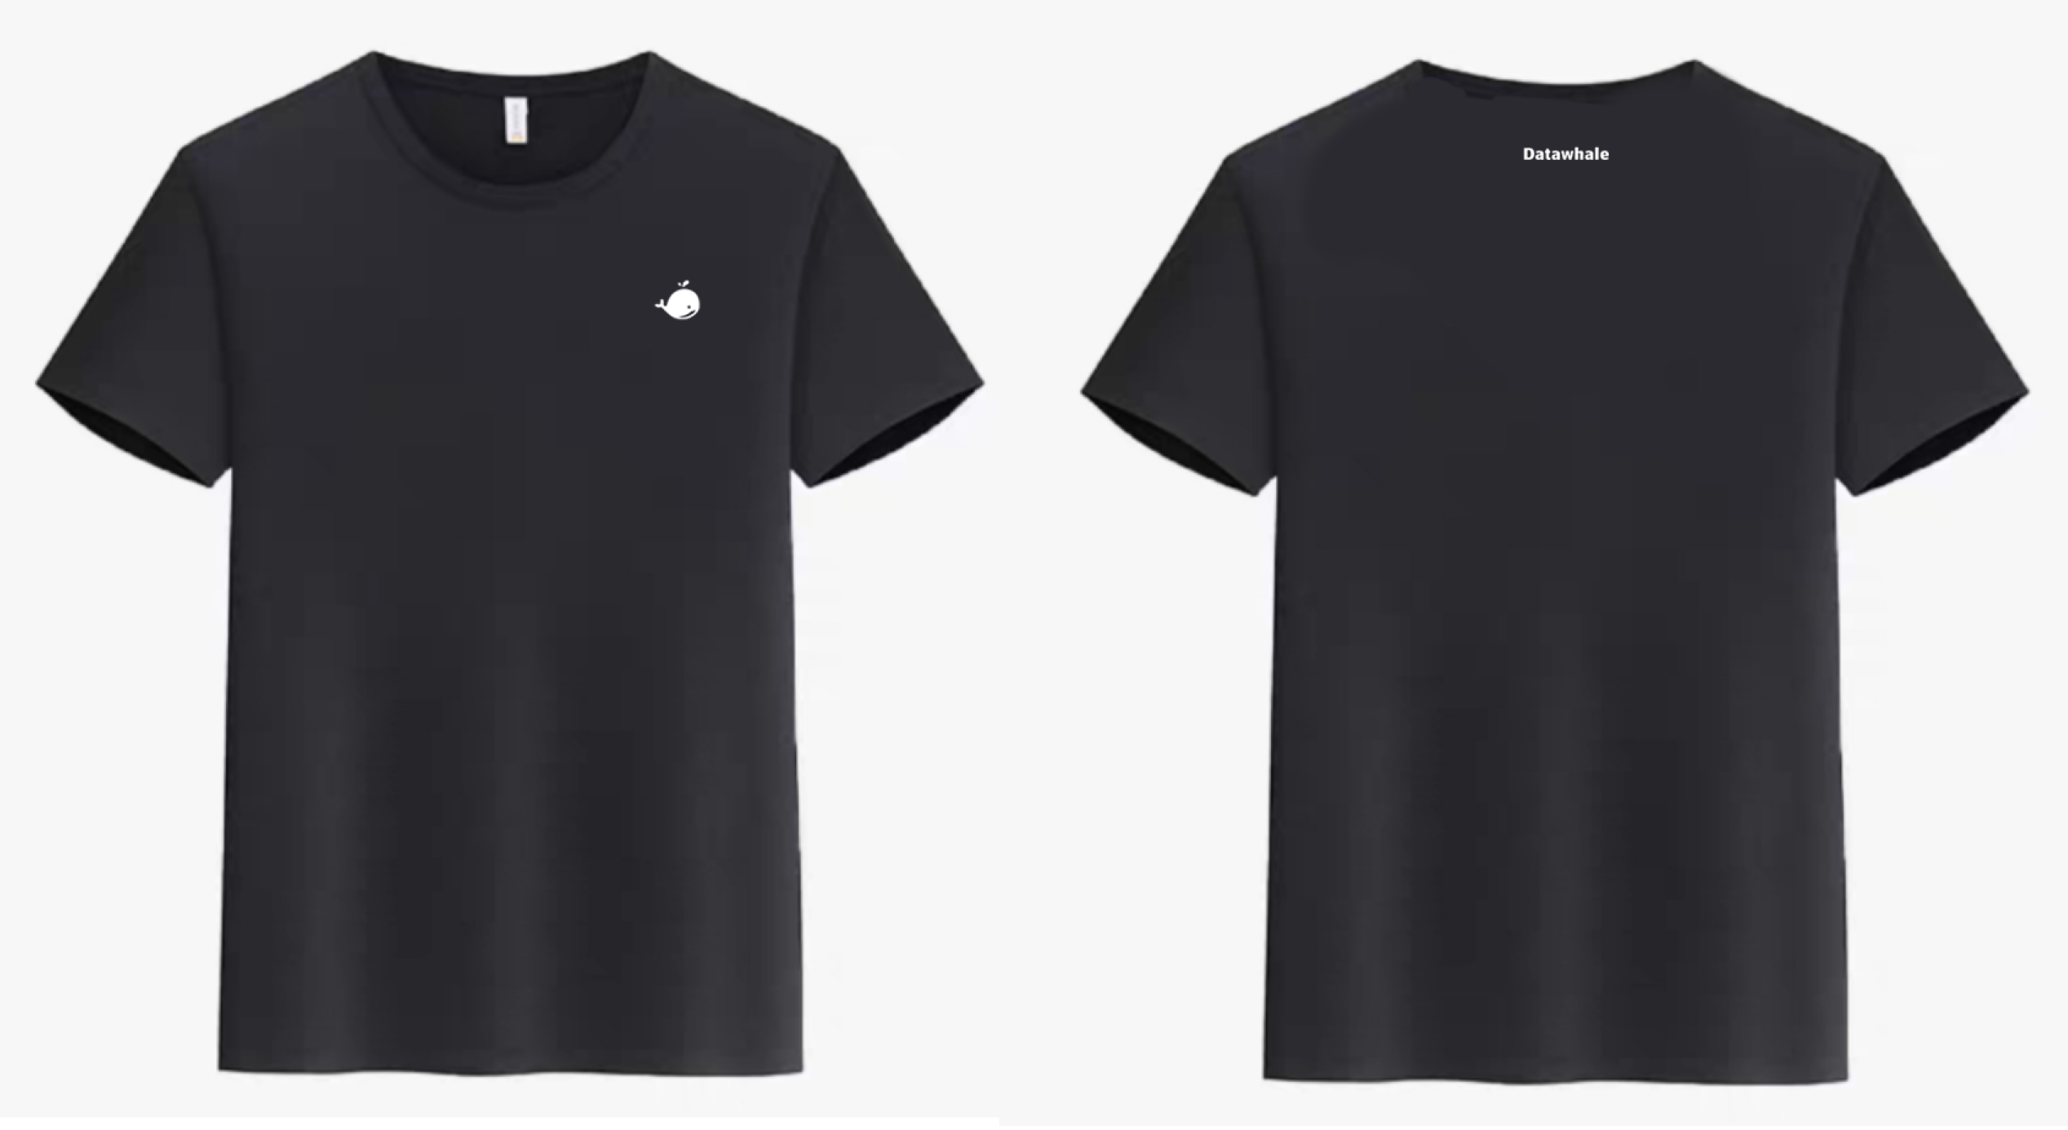  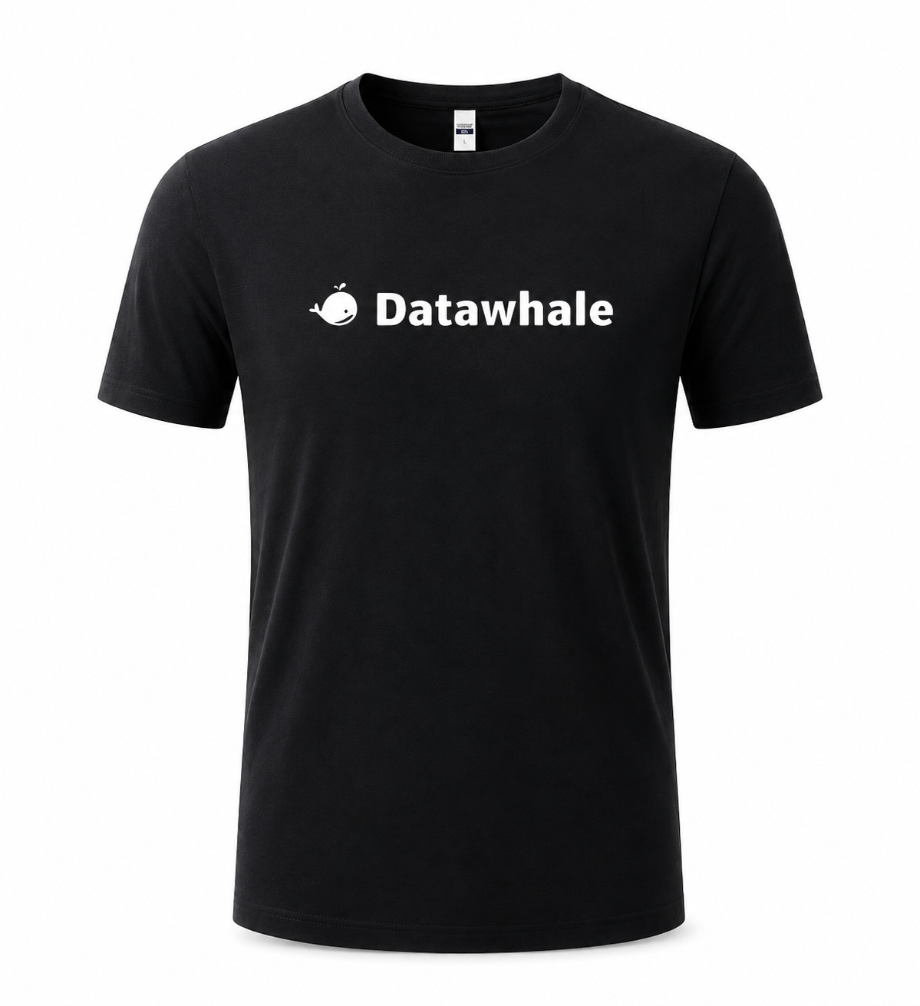  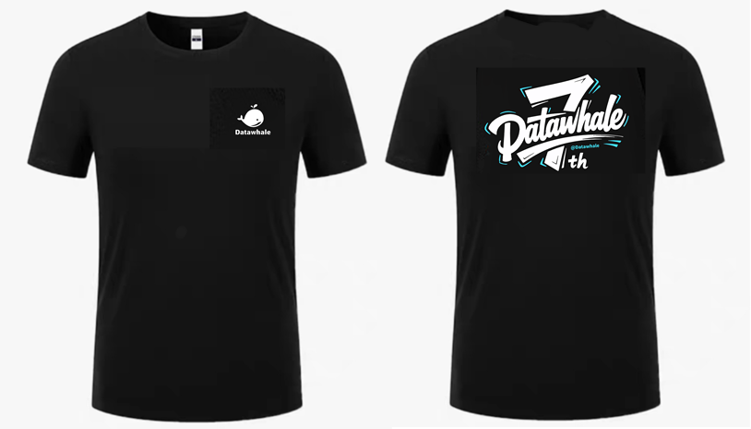
  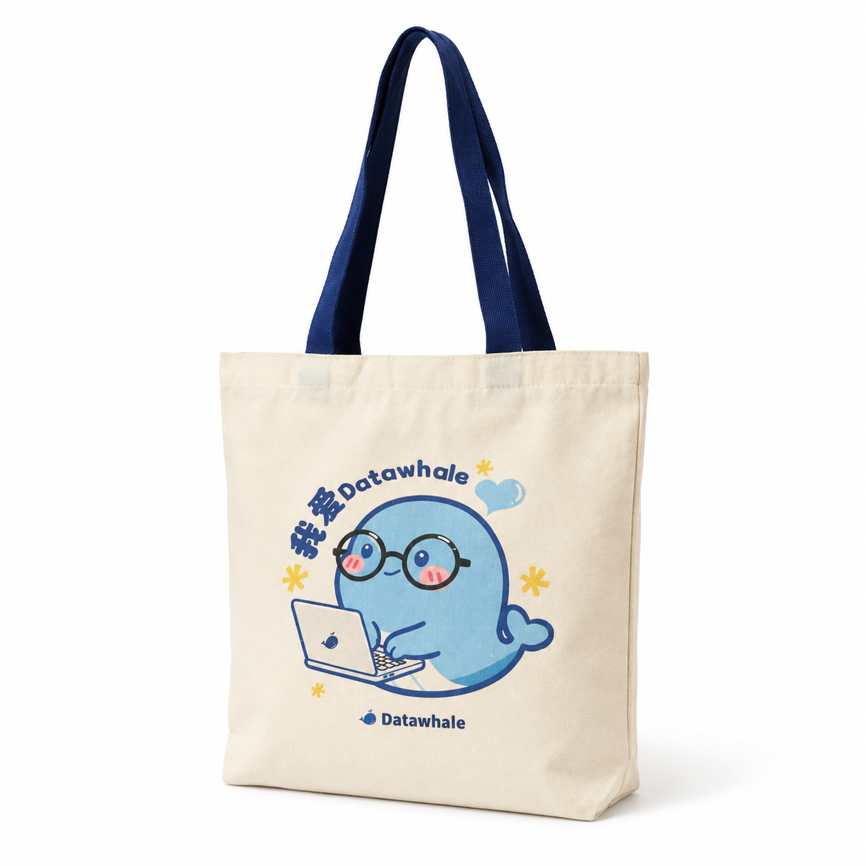 | 
  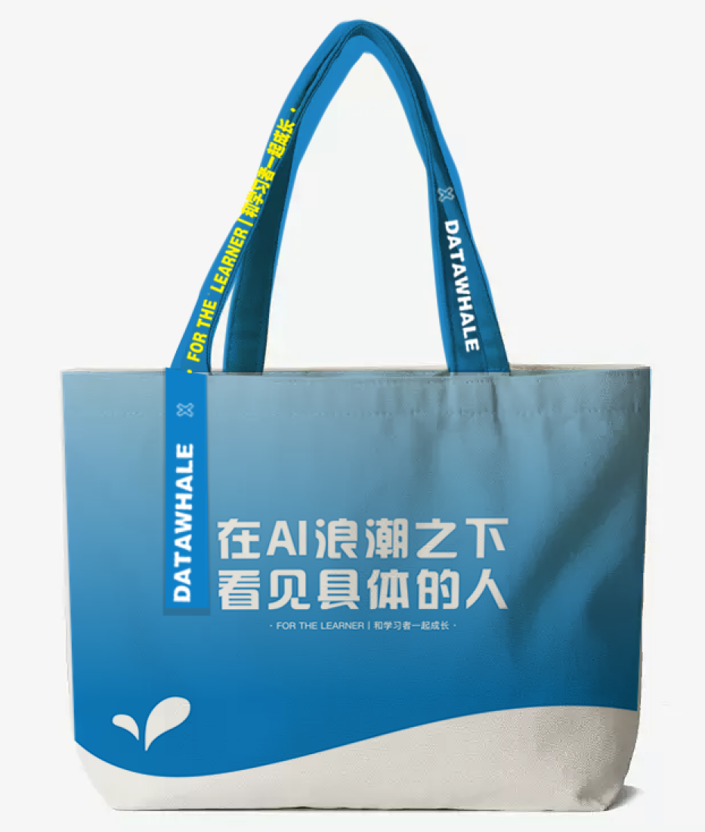 | 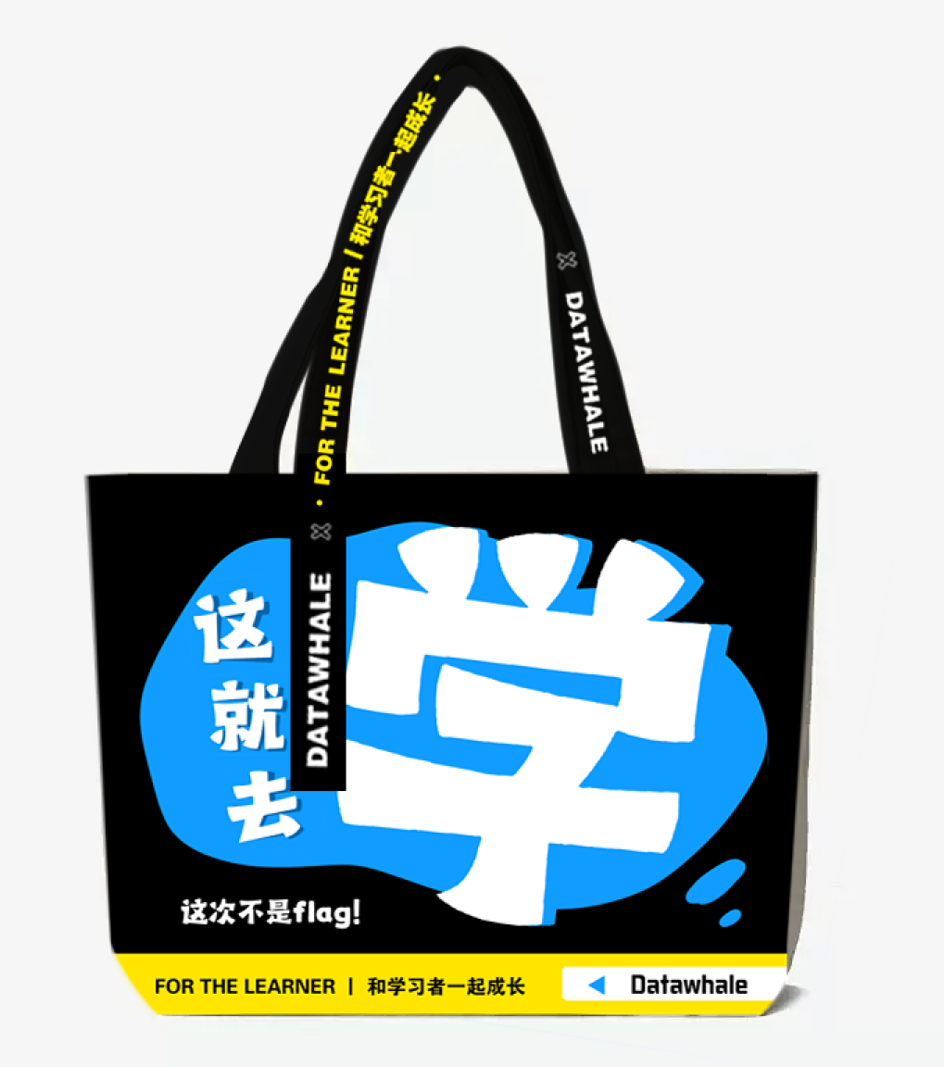
保温杯 | 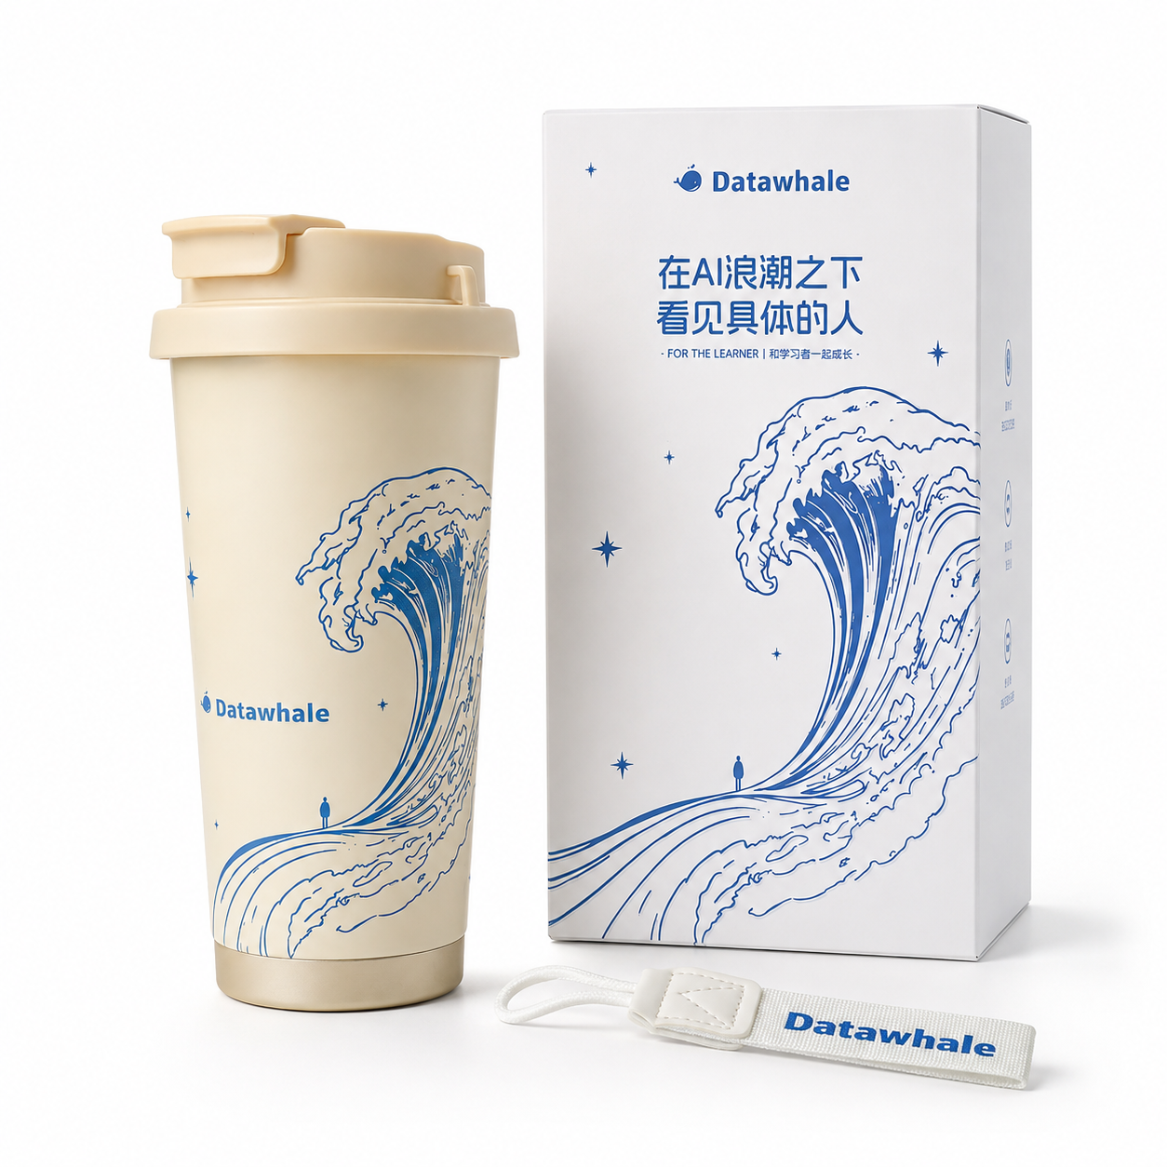 | 无纺布挂件 | 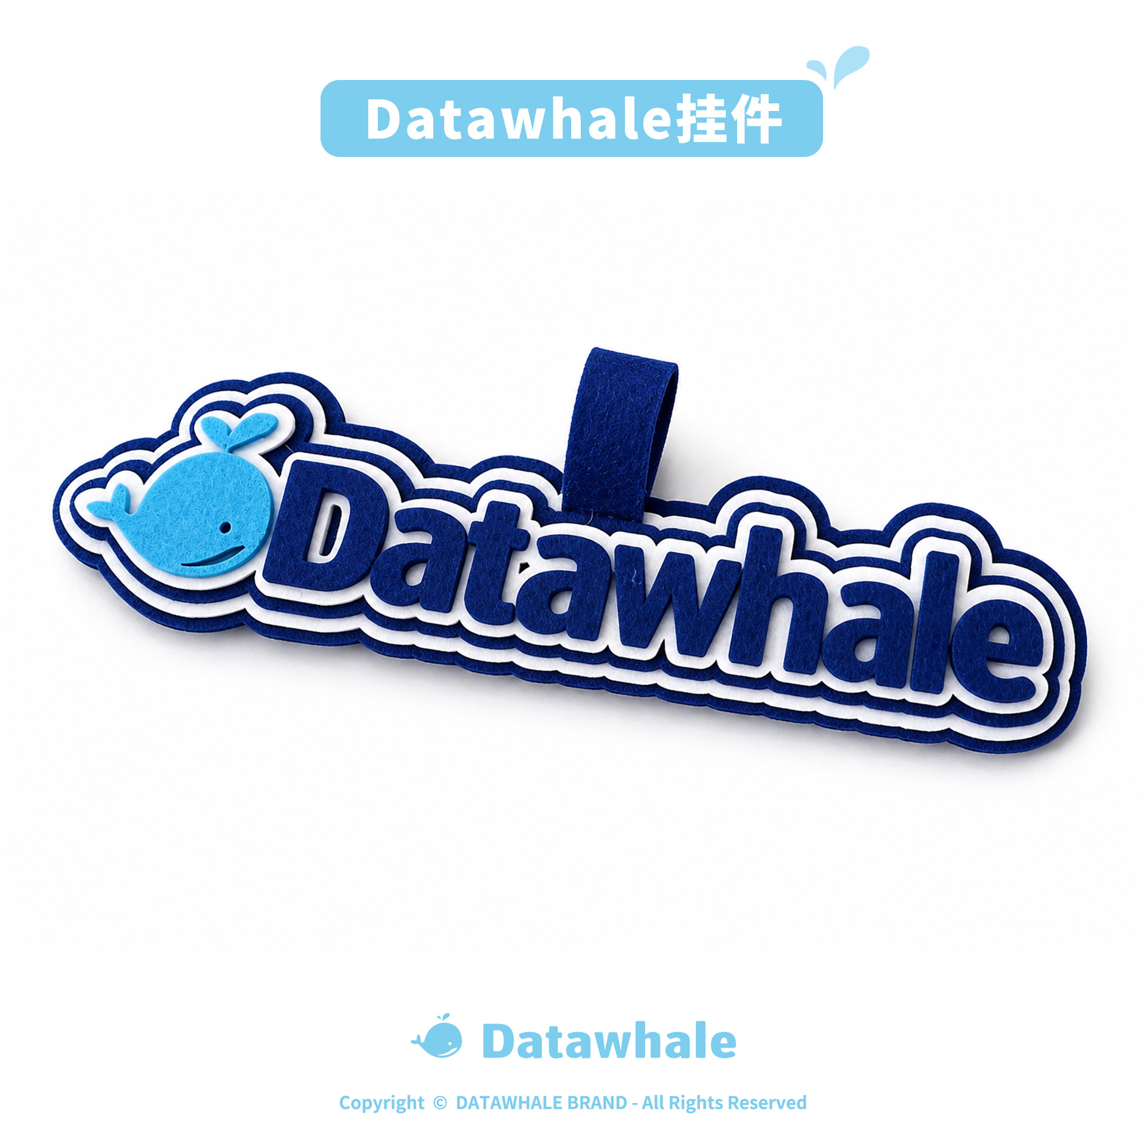
第1步：发送接收地址给到对接人，对应类别一：接收物料：
周边礼品寄送 — 确定落地后，联系@钱皓亮提供寄送信息，Datawhale 寄送文创周边礼品。
周边参考以及使用指南
【正式版】物料寄送规则
接收地址同步@钱皓亮
第2步：联系学校附近文印供应商，发送文件。对应类别二：打印物料
整理并打印：
- 横幅，100人，对应5m✖️70cm
- 手卡（KT板材质），最长边40cm，异形
- 证书
[AI+X高校行证书模板 (2).zip]
参考物料：
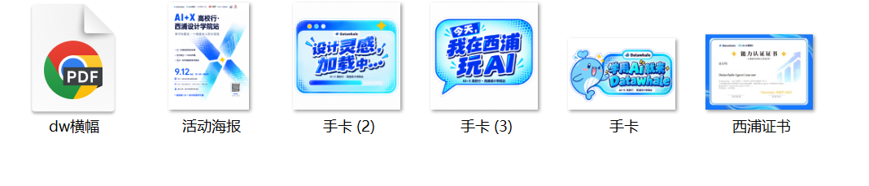
[参考打印物料.zip]

第3步：现场流程PPT，对应类别三：PPT/HTML修改
HTML修改：

四、活动执行（活动当天）
建议自行根据本校活动流程进行调整
如湖南大学AI+X高校行议程10月18日；西交利物浦商学院 AI+X高校行
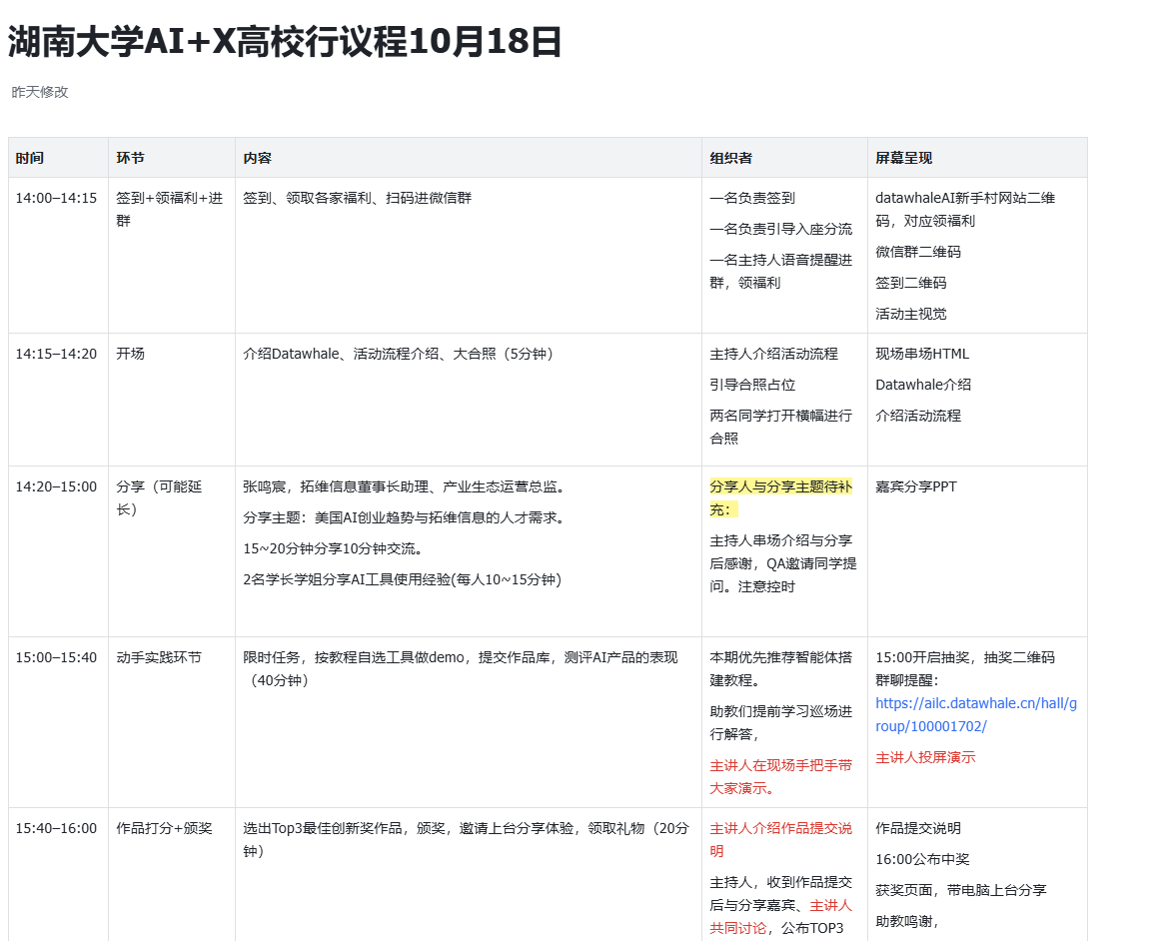

活动流程：
时间 | 环节 | 参与人与现场行动 | 对应需筹备材料
0:00-0:15 | 签到+领福利+进群 | 签到、领取各家福利、扫码进微信群 | ailc平台配置
0:15-0:20 | 开场 | 介绍Datawhale、活动流程介绍、大合照（5分钟） | 横幅
0:20-1:00 | 师兄师姐分享 | 2-3名师兄师姐分享AI工具使用经验（30-40分钟，每人不超过15分钟）
1:00-1:40 | 动手实践环节 | 限时任务，按教程自选工具做demo，提交作品库，红黄绿灯评价（40分钟） | 教程  学习平台配置
1:40-2:00 | 作品打分+颁奖 | 作品墙点赞选出Top3作品，颁奖，邀请上台分享体验，领取礼物（20分钟）
2:00-2:30 | 自由交流 | 自由交流，群内继续学习其他课程

评选标准参考：
- 严肃版：从产品创新、应用价值、技术实现、用户体验角度设计并优化你的AI动手实践成果
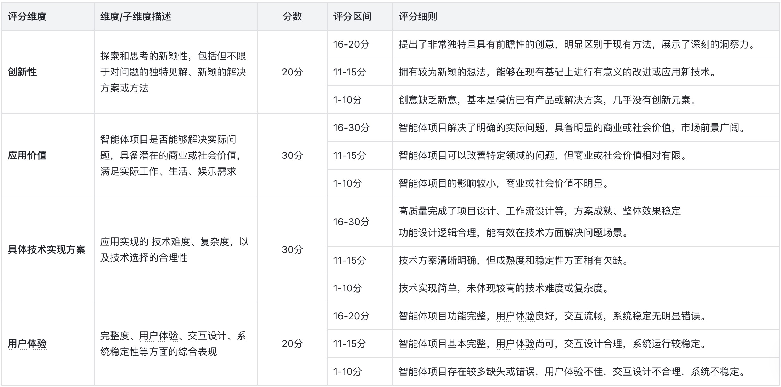
上传到活动专题的作品墙，由分享嘉宾与主讲人讨论选择
- 活泼版：
Bash
不用做高大上的产品，用你选的AI工具，做一个跟你生活有关的小作品就行——比如给室友生成开学人设卡、做张食堂暗号菜单、写段早八生存指南、搞个宿舍表情包……
做完提交到作品墙，标题起得有意思点，配张图，现场大家点赞+评论。
点赞多的Top3上台分享体验，领周边礼物；完成提交就有活动证书✅
记住：好玩 > 复杂，翻车了也欢迎来分享😂
期待与你会心一笑。
转发作品到群里，邀请大家给作品墙点赞等，赞最多TOP3上台分享
作品墙参考
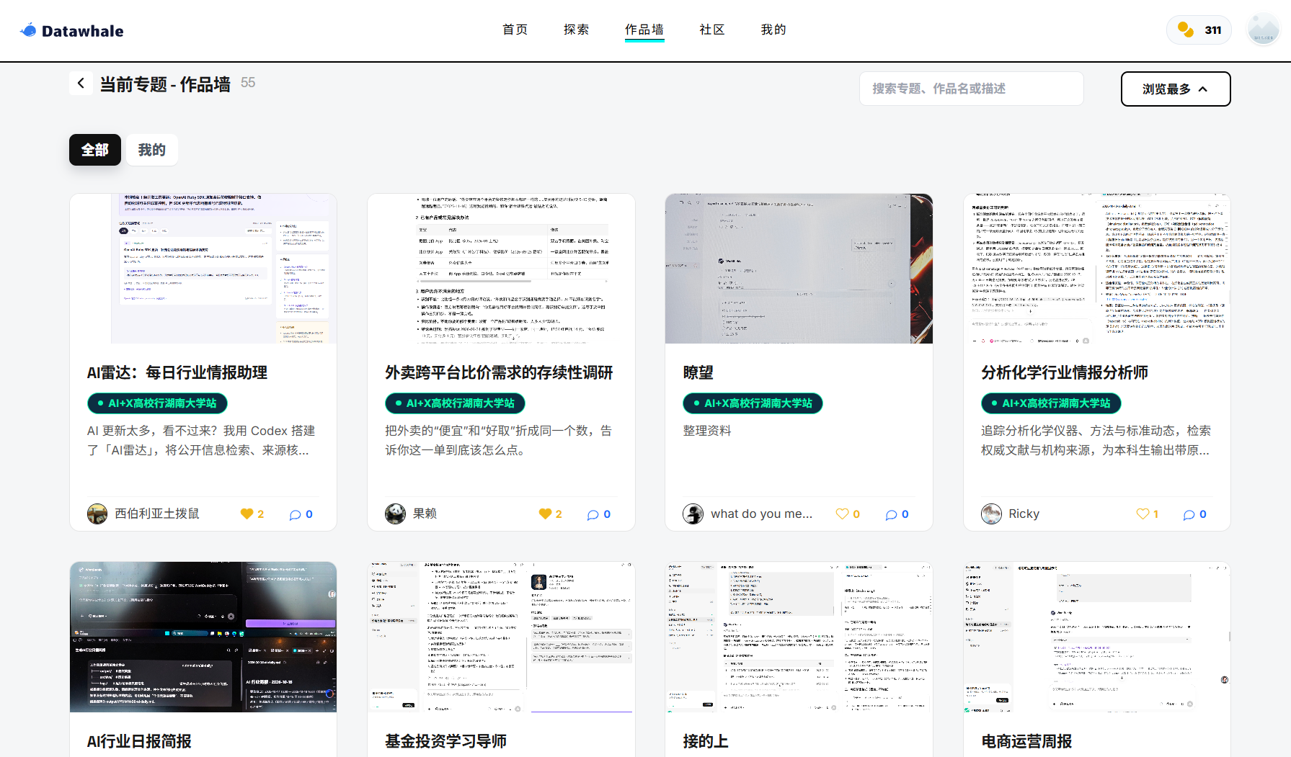
湖南大学站：https://ailc.datawhale.cn/work-wall/?groupId=100001700

采集现场素材
- 拍摄横版、竖版多种尺寸高清照片，视频可选
- 重点拍摄：
- 大合照
- 各个环节的分享主讲人&现场同学收听
- 活动现场交流的环节
- 助教答疑&同学在动手实践环节
- 引导参与者在社媒发布作品，带话题 #DatawhaleAI+X高校行 并 @Datawhale
社媒主要包括：小红书，微博，b站动态，抖音，微信小绿书等等

满意度问卷
- Datawhale工作人员会负责设置和群聊提醒
- 包含抽取3位寄送小礼品

五、活动复盘
AI+X高校行2026已落地活动
活动后 3 天内，上传现场素材并填写复盘。推荐精选9张图。
复盘是评选优秀组织者（包括发起者与助教等）的重要依据。希望有啥说啥～不人机。
AI+X 高校行《AI 新手村》· 打印物料报销 SOP

第四部分

《AI新手村》更新计划
类别 | 具体交付物 | 对应高校方关心点 | 负责人 | 日期
流程 | 详细议程表、分工表 | 流程清晰、分工明确 | @思语
内容 | 流程 PPT、主持词、学生分享指导  含作品投票评选方式 | 现场效果、内容质量 | @思语@freeya
技术 | 动手实践分步指南、卡点预案 | 技术演示不卡壳 | 待定  可能是对应录制视频
人力 | 助教/场务岗位手册、培训 | 现场秩序、问题响应 | @钱皓亮
物料 | 物料清单+接收单、打印布置流程  手举牌设计的沟通时间前置  满意度问卷，3个小礼品，加微信寄出。@钱皓亮写SOP，物料表格维护说明。 | 物料准确、现场布置 | @钱皓亮
宣发 | 摄影 SOP补充示例图 | 全校宣发素材 | @钱皓亮
管理 | 活动前 24 小时检查清单 | 避免临期掉链子 | @思语

